Никаких штрафов. Зельвенский РГС ПУ“Слонимгаз” предупреждает о мошенничестве с газовыми извещателями.

За последние недели в Зельвенском районе зафиксировано несколько случаев, когда «предприимчивые» мошенники под видом газовщиков проникали в квартиры,дома и, грозя серьезным штрафом, устанавливали газовые извещатели. Причем за прибор с доверчивых граждан они брали от 100 до 200 рублей, уверяя, что полная стоимость заметно выше.

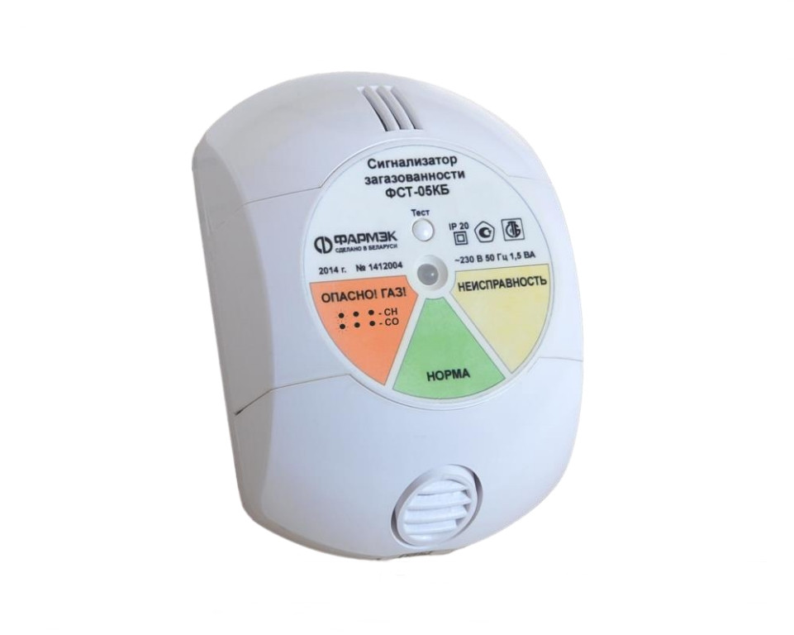

Одно из многих подобных обращений, которые в последнее время стали поступать в Зельвенский РГС ПУ“Слонимгаз”:«Звонят в дверь, представляются сотрудниками, контролирующими исправность газового оборудования, проходят в квартиру и, якобы осматривая это оборудование, начинают навязывать покупку датчика загазованности и задымления или иное «такое необходимое и жизненно важное» нечто. Причем особый акцент делают на льготы, предусмотренные для одиноких пенсионеров, демонстрируют «желание помочь, облегчить жизнь и по минимальной цене решить все проблемы»… Окажись дома я, эти «коробейники» были бы отправлены восвояси, но дверь открыла мама – человек пожилой, привыкший к порядку в ведении дел, словом, человек старой формации. В итоге она купила совершенно ненужную вещь. Да еще и по завышенной цене»

В связи с этим Зельвенский РГС ПУ “Слонимгаз” просит своих абонентов быть бдительными. Помните, что газоснабжающая организация сообщает о проведении планового технического обслуживания газоиспользующего оборудования предварительно с помощью телефонной связи. Во время таких визитов сотрудники обязаны предъявить удостоверения, назвать полное наименование организации и свои фамилии, а также быть одетыми в спецодежду с логотипом организации.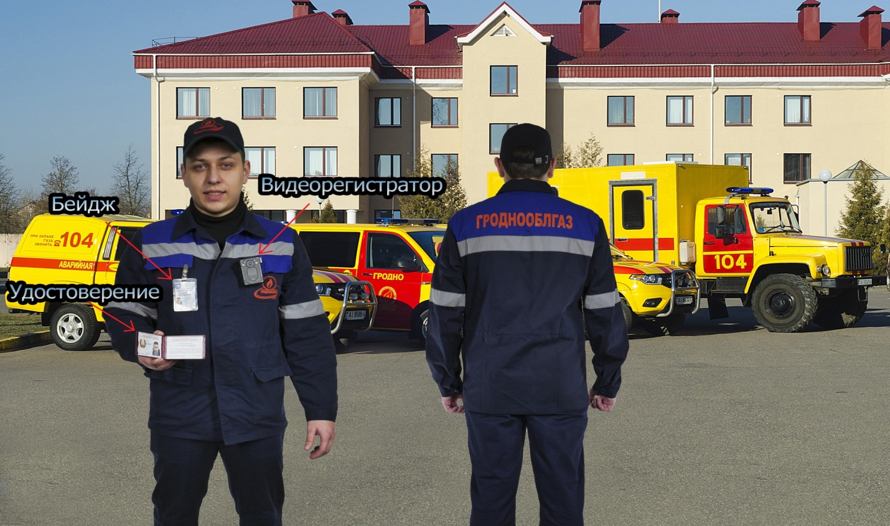
Кроме того, работники газоснабжающих организаций при посещении абонентов и проведения технического обслуживания используют видеорегистраторы (с разрешения абонента проводить съемку технологического процесса выполнения технического, заявочного обслуживания). Знакомят абонентов с перечнем работ, которые будут выполняться и прейскурантом цен. Также абоненты могут проверить информацию о работниках, которые выполняют работы, позвонив в газоснабжающую организацию.
Что же такое сигнализаторы (извещатели) контроля концентрации метана и угарного газа и для чего они применяются? Это средства измерений, предназначенные для контроля довзрывоопасных концентраций горючих газов, паров и их смесей в воздухе и выдачи световой и звуковой аварийной сигнализации в случае превышения содержания горючего газа относительно порогового значения. Они устанавливаются в помещениях, оборудованных отопительным и водогрейным газоиспользующим оборудованием с организованным отводом продуктов сгорания (газовые котлы и колонки), и позволяют своевременно информировать об опасной концентрации горючих газов, способствуют принятию незамедлительных мер по недопущению аварийных ситуаций, взрывов, пожаров.
В соответствии с действующим законодательством Республики Беларусь в уже существующих жилых домах (квартирах) до проведения капитального ремонта, реконструкции, модернизации установка индивидуальных приборов учета расхода газа и систем оповещения об опасной концентрации метана, угарного газа (сигнализаторов, датчиков,извещателей) носит РЕКОМЕНДАТЕЛЬНЫЙ характер. Так что угроза наказания рублем – обман.
Уважаемые потребители газа! С целью предотвращения необоснованной и опрометчивой покупки просим быть внимательными и соблюдать простые правила. В случае принятия решения об установке сигнализатора (извещателя) предварительно ознакомьтесь с модельным рядом, функциями и стоимостью данных устройств. За консультацией можно обратиться в Зельвенский РГС ПУ “Слонимгаз по телефону 7-94-08,7-94-06,7-94-07. В настоящее время средняя стоимость сигнализаторов составляет порядка 50 белорусских рублей. Берегите себя и своих близких!
Администрация Зельвенского РГС.
.

